2. Juni 2021
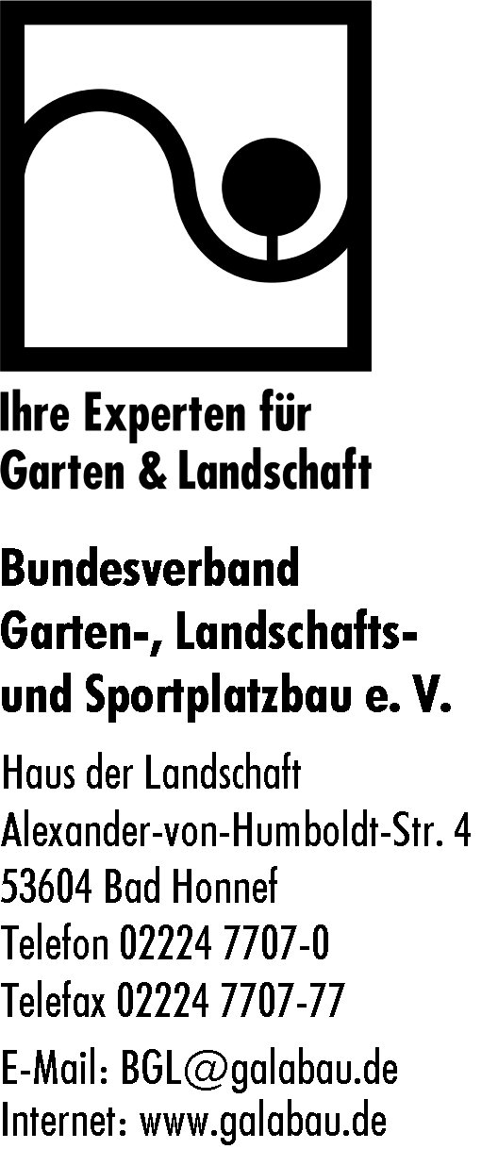
Pressemitteilung
Zum ersten Mal mit bei der Radfernfahrt Deutsche Alleenstraße/
Landschaftsgärtner radeln für „grüne Milliarde“

Bad Honnef.- Von Dangast durch 10 Bundesländer bis nach Rügen, über 2.300 Kilometer und mindestens ein Dutzend Etappen-Stopps mit lokalen Aktionen: Am 1. Juni startete die „Radfernfahrt Deutsche Alleenstraße“ des Bundes für Umwelt und Naturschutz (B.U.N.D.) Landesverband Mecklenburg-Vorpommern e. V. Zum ersten Mal als einer von 15 TeilnehmerInnen dabei: Landschaftsgärtner Matthias Lösch – der als Vorsitzender des Fachverbands Garten-, Landschafts- und Sportplatzbau Berlin und Brandenburg e. V. stellvertretend für seine Kolleginnen und Kollegen bundesweit mitradelt.

„Die Pflege von über Jahrzehnte gewachsenen Baumalleen ist eine verantwortungsvolle Aufgabe, die mir persönlich am Herzen liegt“, so Lösch. Denn er ist nicht nur selbst Landschaftsgärtner und Experte für Baumpflege und -sanierung; er ist den Baumalleen in seiner Wahlheimat Brandenburg auch besonders verbunden. „Als passionierter Rennradfahrer schätze ich diese schattigen, lebendigen, grünen Adern durch die Landschaft, die ansonsten oft von landwirtschaftlichen Flächen dominiert wird.“

Grüne Alleen sind nicht nur landschaftlich reizvoll, sie bieten als gewachsene Biotope auch einer Vielfalt an Pflanzen und Tieren Nahrung, Schutz und Heimat. Zudem spenden sie Schatten und Kühlung in aufgeheizten Sommern, filtern Schadstoffe aus der Luft, binden CO2 und Feuchtigkeit. Matthias Lösch: „Solche Baumalleen nachhaltig zu pflanzen, zu pflegen und zu erweitern ist eine Aufgabe für Generationen. Deshalb brauchen wir langfristige, umfangreiche Förderprogramme für öffentliches Grün und seine Pflege. Unser Bundesverband Garten-, Landschafts- und Sportplatzbau e. V. (BGL) fordert den Bundestag daher auf: Stellen Sie eine grüne Milliarde für grüne Infrastruktur in Städten und Kommunen zur Verfügung – für mehr Arten- und Klimaschutz und damit mehr Lebensqualität für die Menschen!“

Fotos (2): (Quelle: B.U.N.D. Landesverband Mecklenburg-Vorpommern)
- (Gruppenfoto) Landschaftsgärtner bei Radfernfahrt Deutsche Alleenstraße: Matthias Lösch (7. von links) ist Vorsitzender des Fachverbandes Garten-, Landschafts- und Sportplatzbau Berlin und Brandenburg e. V. (FGL). Der passionierte Radrennfahrer und Alleen-Fan fährt mit bei der Radfernfahrt Deutsche Alleenstraße des Bundes für Umwelt und Naturschutz Deutschland (B.U.N.D.) Landesverband Mecklenburg-Vorpommern, die durch 10 Bundesländer führt.
- Die Radfernfahr Deutsche Alleenstraße führt über die schattigen, lebendigen, grünen Adern durch Landschaften, die ansonsten oft von landwirtschaftlichen Flächen dominiert werden.
BGL

BGL und grüne Branche – Zahlen und Fakten
Der Bundesverband Garten-, Landschafts- und Sportplatzbau e. V. (BGL) ist ein Wirtschafts- und Arbeitgeberverband. Er vertritt die Interessen des deutschen Garten-, Landschafts- und Sportplatzbaus auf Bundesebene und in Europa. In seinen zwölf Landesverbänden sind über 4.100 vorwiegend kleine und mittlere Mitgliedsunternehmen organisiert. Als Dienstleister geben sie sich am geschützten Signum mit dem Zusatz „Ihre Experten für Garten & Landschaft“ zu erkennen und bieten maßgeschneiderte, individuelle Lösungen rund ums Bauen mit Grün. Damit erzielen die Mitgliedsbetriebe zurzeit über 60 Prozent des gesamten Marktumsatzes in Deutschland.

Der Gesamtumsatz der grünen Branche stieg in 2020 auf rund 9,38 Milliarden Euro. Diesen Meilenstein setzten die 18.696 Fachbetriebe mit ihren insgesamt 123.354 Beschäftigten mit vielfältigen Dienstleistungen um: Mit hoher Kompetenz planen, bauen, entwickeln und pflegen sie Grün- und Freianlagen aller Art im privaten, gewerblichen und öffentlichen Bereich.

Ansprechpartnerin:

Katrin Block (Pressesprecherin)
Bundesverband Garten-, Landschafts- und Sportplatzbau e. V.
Alexander-von-Humboldt-Straße 4, 53604 Bad Honnef
Tel: 02224 7707-17, E-Mail: k.block@galabau.de
www.galabau.de

Diese und weitere BGL-Pressemitteilungen stehen unter: https://www.galabau.de/pressemitteilungen.aspx

